# 激光智造工程挑战赛项细则

**一、参赛范围**

**参赛组别：**小学组、初中组、高中组（含职高、中专及五年一贯制中专阶段）。

**参赛人数：**每队1名学生，指导教师1名

**二、比赛说明**

**比赛类型：**线上选拔+线下展评。

**作品形态界定：**利用激光切割工程技术，创作对应主题的创意作品。

**注意事项：**作品要具有较为明确的设计思想，能够充分体现创意，内容积极向上。不符合作品形态界定相关要求的作品，取消参评资格。

**三、作品要求**

**1、设计软件要求**

### 结构端设计软件：makerbrush（大腿科技）、3D One Cut其中任意一款即可。

**2、作品创作要求**

①作品主题：

主题：**探索机械世界的奥秘——机械模型创新设计**

机械结构是机器、设备或系统中物理连接部件的集合，它们通过不同的传动方式相互组合，共同构成具有特定功能的整体。从钟表、汽车到机器人，我们每天都与各种各样的机械结构接触。机械的发展史是人类不断创新和进步的历史，而现在，我们邀请中小学生们一同探索机械世界的奥秘，通过对机械模型创新设计展示他们的创造力和机械理解能力。

在本次比赛中，参赛者将利用激光切割技术创作一件具有一定机械原理的结构或物品模型。作品类型不限，可以是任何能够通过机械结构实现特定功能的模型，例如机械动物、交通工具、机械装置等。仿真模型作品的机械功能还原度越高越好，这将展示参赛者对机械原理的理解和创造性应用。

参赛作品需要至少具备以下一种机械传动方式：皮带传动、齿轮传动、链传动或连杆传动。传动方式的选择将考验参赛者对不同传动方式的理解和应用能力。此外，参赛者可以选择手动、电动或气（液）动中的任意一种机械动力方式，以展示对不同动力方式的掌握和创新。

本次比赛旨在激发中小学生对机械结构的兴趣，并培养他们的创造力和解决问题的能力。参赛者将有机会展示他们的设计思路、创新理念和工程技巧。评审将重点考虑作品的创新性、机械功能的还原度、工艺质量以及参赛者对机械原理的理解和应用。

②作品尺寸：长宽高任意两个边长度最大不超过400mm，最小不小于100mm。

**四、选拔阶段**

**1.报名阶段：**以学校为单位报送，每学校限额报送5支队伍参加。

**2.作品提交方式：**采用全部线上的方式，以作品相关资料提交的完整性及相关资料的阐述作为评分依据。

访问大赛官网进行报名并提交作品压缩包 ，以所参加赛项名称组别+学校名称+选手姓名为文件名，如“激光小学组无锡市创客小学马云马化腾.zip”。压缩包内必须包含如下内容：

**1）截图**：

**截图：**提供作品设计图的前视、侧视及俯视照片。Jpg格式，分辨率1280*720以上，各角度不低于1张。

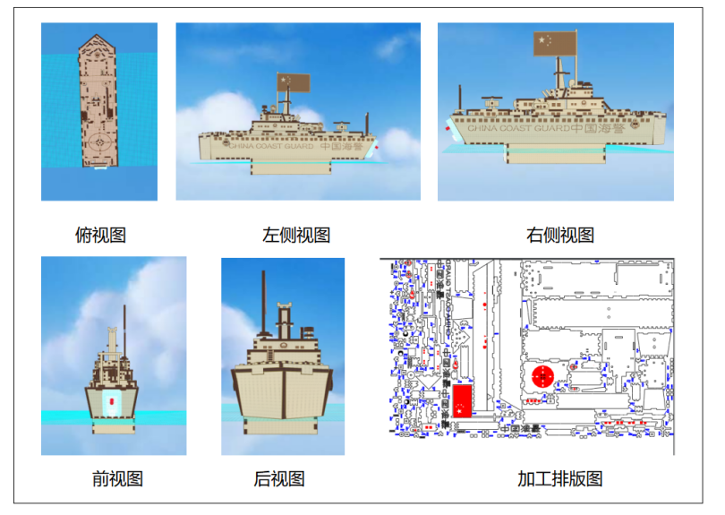

**2、作品设计源码：**提供作品设计的.json或.dtf格式源文件；

除上述材料外，参赛队伍可根据自己作品需要提交其他认为需要佐证的材料。**评委将根据参赛选手所提交材料进行综合评价。优秀作品将进入线下决赛。**

**作品资料上传最终截至时间：2023年10月20日17：00。**

案例参考：

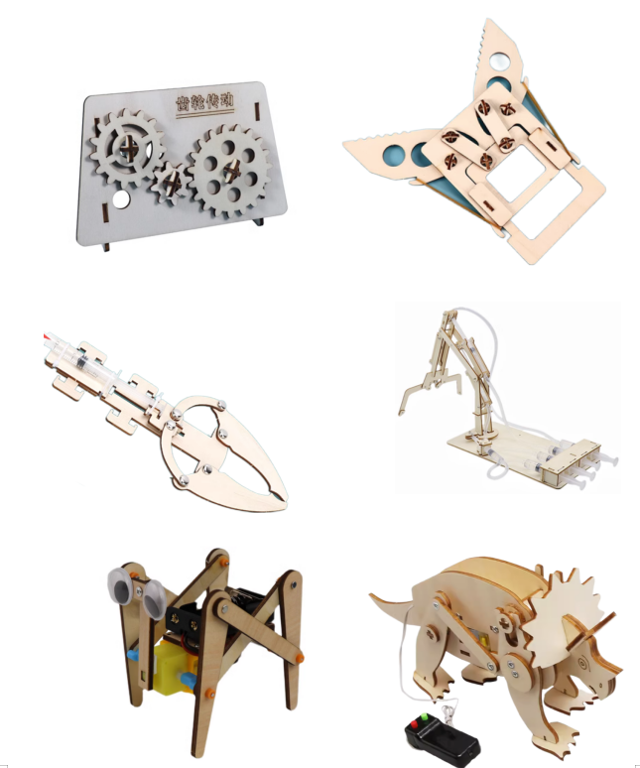

**五、决赛阶段**

入围选手需将初赛设计的成品雕刻组装好，带到比赛现场进行演示答辩，答辩时需同时提供完整的纸质版作品设计说明书（后附格式）。作品需要与初评提交的作品原型尽量保持一致，组委会鼓励大家在作品创作中根据实际情况对产品进行不断优化，但是必须保证复评与初评阶段外观结构一致性不低于80%。

**六、评分指标**

|  |  |  |
| --- | --- | --- |
| 评分项目 | 分值 | 要求 |
| 作品完成度 | 20 | 作品尺寸、功能符合要求，能完整演示其各个功能。 |
| 答辩部分 | 20分 | 能清晰的阐述作品的相关特色特点，及时准确的回答评委提出的相关问题 |
| 工程解析 | 40 | 作品具有较强的工程原理，机械结构运行流畅，传动效果良好，整体美观、结构合理，建构牢固，合理运用雕刻技术，具有立体解析性 |
| 创意表现 | 20 | 立题有新意，具有一定功能性 |

**激光智造工程挑战创意赛**

**设计说明书**

**队伍号： 学生姓名：**

|  |  |
| --- | --- |
| **作品名称** |  |
| **灵感来源**（简述作品的灵感来源、创意原型） |  |
| **方案简述**  （简述作品的机械构成、原理及创意点等部分） |  |

注：可根据实际需要调整篇幅。